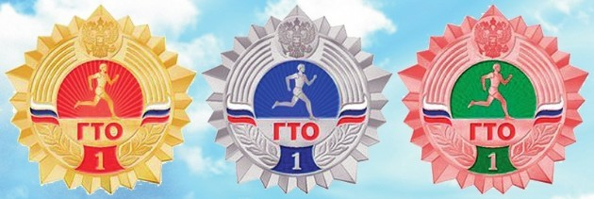

ЗАЧЕМ ВЫПОЛНЯТЬ ГТО В 21 ВЕКЕ?
Ответ на этот вопрос для каждого молодого человека может быть свой. Кто-то хочет сравнить себя со старшими членами семьи, имеющими советский знак ГТО. Кто-то хочет попробовать достичь конкретного результата и проверить свою силу воли и настойчивость. А кто-то просто привык быть первым в учёбе и спорте. Все люди разные. Однако, у всех, кто добровольно решил пройти испытание комплексом ГТО, есть одна общая черта, – целеустремлённость. Именно эта черта является наиболее важной для людей XXI века. Только целеустремлённые и физически подготовленные люди смогут добиваться успеха в условиях конкуренции на рынке труда.
Организаторы проекта ГТО считают возрождение комплекса ГТО в учебных заведениях принципиально важным для формирования у молодого поколения целеустремлённости и уверенности в своих силах.
Возвращение ГТО в Россию востребовано временем и социальными факторами. Оно позитивно встречено большинством россиян. Здоровье народа бесценно, и его фундамент закладывается в том числе и подобными общегосударственными мероприятиями регулярного характера. Наработанный десятилетиями механизм основы системы физического воспитания жизнеспособен, и можно надеяться, что его реализация вскоре инициирует прогресс в развитии российского спорта.
